Контроллер репитера Surecom SR-629
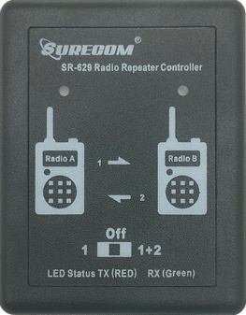
Функции:
- Контроллер ретранслятора для 2 радиостанций.
- Встроенный аккумулятор, работает до 48 часов.
- 2 режима:
- Дуплексный режим.
- Кросс-бэнд режим (режим перекрёстного диапазона).
Технические характеристики:
- Аудио: аналоговое
- Встроенный аккумулятор: Li-ion 3.7 В, 550 мА·ч
- Питание: 5 В (micro USB)
- Разъём: 3,5 мм × 17 мм, 4 контакта
- Индикаторы LED: 2 шт. для каналов A/B
- Размеры: 70 × 90 × 28 мм
- Вес нетто: 66 г
- Время работы аккумулятора: 24–48 часов
Комплектация:
- 1× Контроллер ретранслятора
- 1× Инструкция
- 1× USB-кабель для зарядки
- 2× Кабель 46-K разъем Kenwood
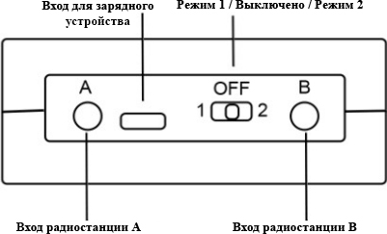
- 1× USB-адаптер питания
Как подключить радиостанции:
A — Подключите к Радиостанции 1 (кабель по желанию)
B — Подключите к Радиостанции 2 (кабель по желанию)
USB — Подключите к зарядному кабелю
Зарядка аккумулятора:
Подключите зарядное устройство к USB-разъёму контроллера ретранслятора.
Красный индикатор загорается при начале зарядки, зелёный — когда аккумулятор полностью заряжен.
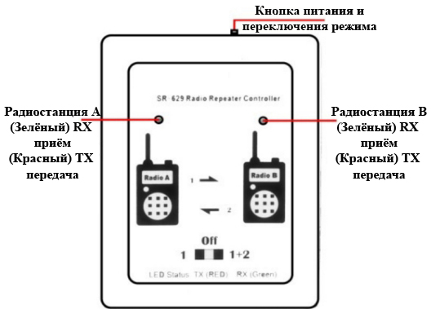
Включение / выключение / выбор режима
Питание выключено, когда переключатель режима находится в центральном положении.
Режим 1 и включение питания — когда переключатель влево.
Режим 2 и включение питания — когда переключатель вправо.
Режим 1
При приёме сигнала радиостанцией A осуществляется передача на радиостанцию B.
Режим 2
При приёме сигнала радиостанцией A осуществляется передача на радиостанцию B.
При приёме сигнала радиостанцией B осуществляется передача на радиостанцию A.
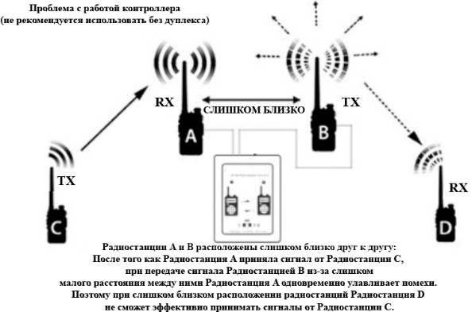
Проблема | Решение
Нет сигнала | Пожалуйста, проверти, что переключатель питания включен.
Ошибка передачи и приёма | Радиостанция принимает больше помех  Пожалуйста, установите CTCSS или DCS для работы с ретранслятором.  Пожалуйста, смените частоту радиостанции.
Недостаточный заряд | Зарядное устройство или аккумулятор неисправны, требуется замена.
Контроллер ретранслятора не реагирует | Проблема с радиостанцией: уровень громкости динамика слишком низкий

Режим 1.
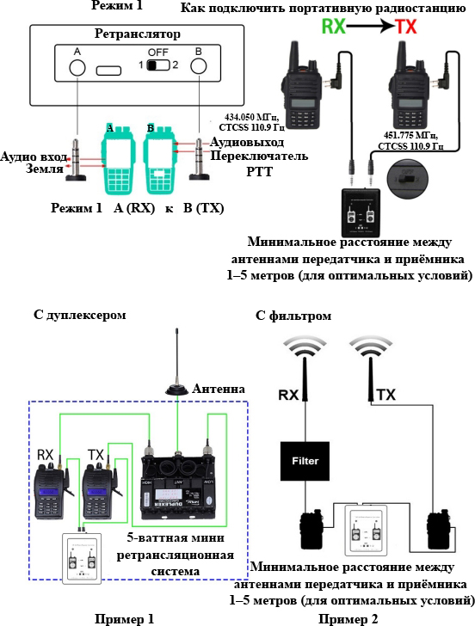

Режим 2.
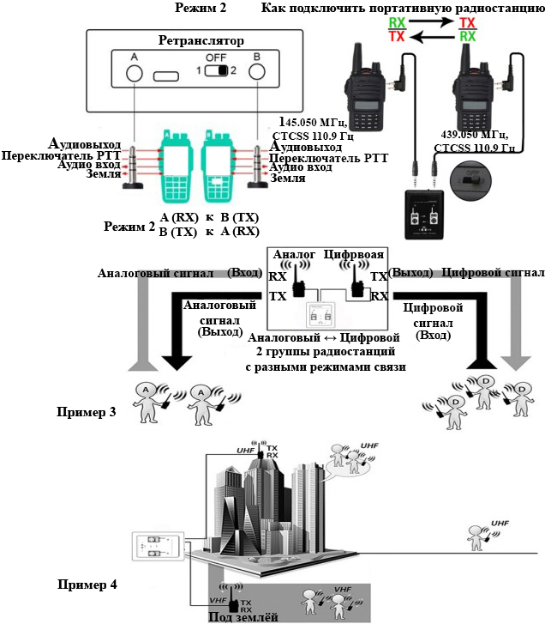
Подходит для любых типов радиостанций
Установите частоту радиостанции.
С помощью этого ретранслятора разные модели радиостанций могут работать одновременно.
Позволяет радиостанциям на двух разных частотах связываться между собой.
Также одной из особенностей этого ретранслятора является возможность обмена сообщениями между цифровыми и аналоговыми радиостанциями.

